Sistemas Informáticos. 3 de octubre.
Andrea Solís Moreno

ASCII vs Unicode - Ejercicios

1. Convierte cada carácter de la cadena "Hola" a su valor ASCII.

“--> 34

H→72

o→111

l→108

a→97

“--> 34

[34721111089734]

2. Dada la lista de valores Unicode [72, 111, 108, 97], convertirla a su correspondiente cadena de texto.

72→ H

11→ o

108→ l

97→ a

“Hola”

3. ¿El carácter ñ es parte de ASCII o Unicode extendido?

Es parte de ASCII extendido, su valor es [164].

4.Encuentra el valor Unicode del símbolo del euro €

Su valor en Unicode es 0128.

5. ¿El carácter @ es parte del conjunto ASCII estándar?

Sí, su valor es [64].

ACTIVIDADES EN JAVA

Actividad 1.

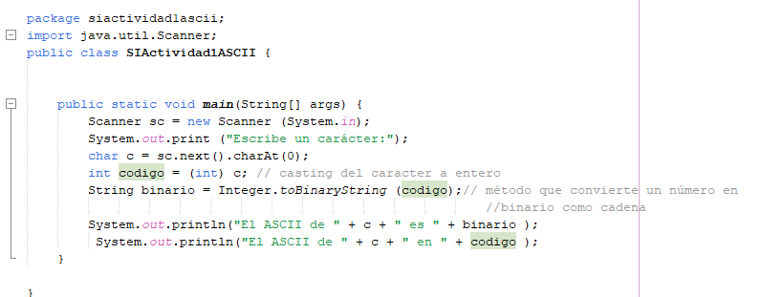

Actividad 2.

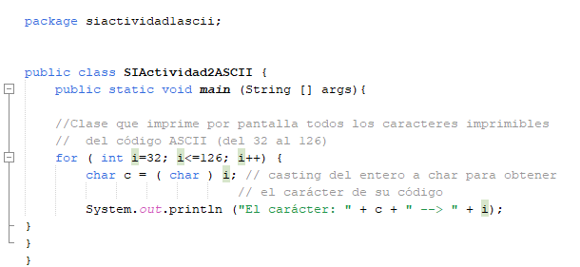

Actividad 3.
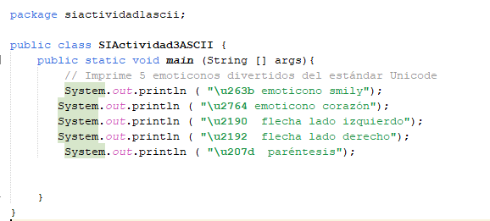
Actividad 4.


